HƯỚNG DẪN BA MẸ DẠY TRẺ THEO PHƯƠNG PHÁP STEAM TẠI NHÀ

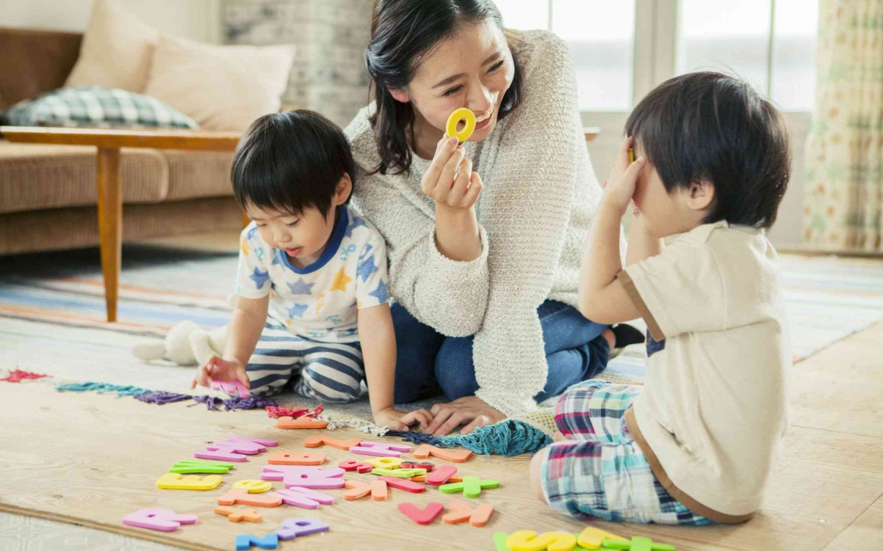
Nhu cầu của nền kinh tế mới không chỉ đòi hỏi trẻ phải hiểu biết về nguyên lý mà còn có khả năng tạo ra các sản phẩm để đáp ứng nhu cầu của cuộc sống hằng ngày. Phương pháp giáo dục STEAM ra đời chẳng khác nào xu thế của nền giáo dục mới đáp ứng yêu cầu của cuộc cách mạng 4.0. Ngoài việc cho trẻ tham gia các lớp học STEAM, ba mẹ hoàn toàn có thể nắm bắt kiến thức và dạy trẻ theo phương pháp STEAM ngay trong chính ngôi nhà của mình.

Vì sao việc dạy trẻ học theo phương pháp STEAM lại quan trọng?
STEAM là phương pháp giáo dục kiểu mới chuyển tiếp từ giáo dục STEM – là một cách tiếp cận liên ngành trong quá trình học. Ở đó học sinh vận dụng lồng ghép 5 kiến thức gồm khoa học, công nghệ, kỹ thuật, toán học và nghệ thuật vào trong các hoàn cảnh cụ thể của thực tiễn cuộc sống. Từ đó phát triển năng lực và có thể cạnh tranh trong nền kinh tế mới.
STEAM được cho là có vai trò vô cùng quan trọng trong thế kỷ 21, tập trung vào 2 yếu tố cốt lõi là sự kết hợp kiến thức và tính thực tế. Thay vì chỉ học lý thuyết trên sách vở, trẻ được trực tiếp trải nghiệm các vấn đề trong thực tiễn và dựa trên kiến thức đã học tự tìm ra hướng giải quyết các vấn đề khúc mắc trong cuộc sống.
Hơn nữa, chẳng có mấy công việc chỉ yêu cầu kiến thức thuộc về 1 lĩnh vực nào đó mà hầu như đều cần tích hợp các kiến thức từ nhiều bộ môn khác nhau. Để thiết kế ra một chiếc áo không chỉ cần đo lường các thông số mà còn phải có thêm yếu tố thẩm mỹ để tác phẩm thêm sinh động.
Thực tế đã chứng minh, những trẻ em được tiếp xúc với phương pháp giáo dục STEAM thường sẽ có tư duy logic và tính sáng tạo hơn hẳn. Đồng thời thu nhập của các em sau này cũng cao hơn. Ngày nay, theo một số báo cáo mới nhất, những trẻ được học theo phương pháp STEAM có tỷ lệ việc làm tăng mạnh.

Ba mẹ làm thế nào để dạy trẻ theo phương pháp STEAM?
Có thể nói, STEAM là sự khởi đầu cho một tương lai tươi sáng. Điều tốt nhất ba mẹ nên làm để dạy trẻ theo phương pháp STEAM là nuôi dưỡng tình yêu của trẻ với STEAM ngay từ khi còn nhỏ bằng cách khuyến khích trí tò mò của trẻ.
Ba mẹ có thể đặt cho trẻ thật nhiều câu hỏi để trẻ có thể trả lời, khuyến khích trẻ tự chơi và tự khám phá theo ý thích. Cố gắng tìm hiểu xem con thích gì, có niềm đam mê gì và tạo mọi điều kiện để trẻ theo đuổi.
Nhưng điều quan trọng là ba mẹ phải hiểu và áp dụng STEAM để giáo dục trẻ một cách đúng cách và có khoa học để trẻ có một nền tảng vững chắc để phát triển tư duy của trẻ sau này.

Bố mẹ có thể dạy STEAM tại nhà như thế nào?
STEAM không phải là một phương pháp giáo dục quá mơ hồ và gây khó khăn trong quá trình giảng dạy. Thực tế, ba mẹ có thể dạy STEAM cho con từ chính những đồ đạc trong căn bếp nhà mình. Đơn giản như dạy trẻ nhận biết đâu là nồi, đâu là xoong, chảo…và công dụng của chúng là gì.
Chẳng hạn như giải thích cho trẻ đây là cái chảo được làm từ chất liệu A, có chức năng B, được làm từ nguyên liệu C…Tương tự áp dụng với tất cả các đồ vật từ lớn đến nhỏ trong nhà.
Ba mẹ nên dạy trẻ các bài học STEAM từ dễ đến khó để trẻ dễ dàng làm quen và ghi nhớ, tránh làm trẻ cảm thấy khó nhằn và nhanh chóng bỏ cuộc.
Mỗi ngày, ba mẹ cố gắng dành ít nhất 20 phút để thực hành STEAM với con và thực hiện sao cho thật thú vị để trẻ hào hứng nhập cuộc ngay lập tức. Hãy chọn thời điểm mà trẻ cảm thấy thư thái, không còn bị áp lực với việc học tập ở trường. Cố gắng lắng nghe những suy nghĩ, để trẻ tự hoàn thành dự án được giao mà không can thiệp vào dự án của trẻ.
Ba mẹ đừng quên đặt ra các câu hỏi cho trẻ để trẻ học cách giải quyết, tìm tòi, hiểu sâu hơn vấn đề, kích thích khả năng tư duy của trẻ. Đây là một khía cạnh vô cùng quan trọng trong STEAM đấy nhé các ba mẹ.
Không giống những môn học mang tính lý thuyết, phương pháp giáo dục STEAM mang tính thực tiễn khá cao. Ba mẹ hãy trang bị những kiến thức cần thiết và thường xuyên dạy trẻ theo phương pháp STEAM ngay trong chính cuộc sống hằng ngày của gia đình nhé.

